ADORAZIONE EUCARISTICA Giovedì 17 Settembre 2015

Questo pane che tu mi doni, Signore Gesù,
sei tu stesso, o Cristo,
Figlio diletto del Padre.
Sei tu stesso,
che ti sei incarnato e immolato per noi;
tu che sei nato a Betlemme,
sei vissuto a Nazaret,
hai guarito i malati...
Tu che sei la via, la verità e la vita;
tu che sei morto perché mi amavi;
tu che sei asceso al cielo
e ora, alla destra del Padre
regni e intercedi continuamente per noi.
O Gesù, verità eterna,
tu dici che sei presente lì sull'altare,
realmente e sostanzialmente,
con la tua umanità
e tutti i tesori della tua divinità.
Io lo credo e perché lo credo
mi prostro davanti a te per adorarti.
Accogli, mio Dio e mio tutto,
l'omaggio della mia adorazione.

ATTO PENITENZIALE

I discepoli faticavano a capire che la grandezza dell’uomo sta nel servizio. E forse anche noi facciamo fatica a comprenderlo a causa dell’egoismo e dell’orgoglio. Chiediamo perdono di tutto ciò che il nostro cuore ci può rimproverare, sapendo che la misericordia del Signore è più grande del nostro cuore.

Signore, che attraverso la tua passione e morte hai donato al mondo la salvezza, abbi pietà di noi.
Signore, pietà.
Cristo, che sei venuto per servire e non per essere servito, abbi pietà di noi.
Cristo, pietà.
Signore, che chiedi di non conformarci alla mentalità del mondo, abbi pietà di noi.
Signore, pietà.

Dio onnipotente abbia misericordia di noi, perdoni i nostri peccati e ci conduca alla vita eterna.
A– Amen

O Dio, Padre di tutti gli uomini, tu vuoi che gli ultimi siano i primi e fai di un fanciullo la misura del tuo regno; donaci la sapienza che viene dall'alto, perché accogliamo la parola del tuo Figlio e comprendiamo che davanti a te il più grande è colui che serve. Per il nostro Signore Gesù Cristo, tuo Figlio, che è Dio...Amen.

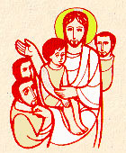
Dal vangelo secondo Marco
In quel tempo, Gesù e i suoi discepoli attraversavano la Galilea, ma egli non voleva che alcuno lo sapesse. Insegnava infatti ai suoi discepoli e diceva loro: «Il Figlio dell’uomo viene consegnato nelle mani degli uomini e lo uccideranno; ma, una volta ucciso, dopo tre giorni risorgerà». Essi però non capivano queste parole e avevano timore di interrogarlo.
Giunsero a Cafàrnao. Quando fu in casa, chiese loro: «Di che cosa stavate discutendo per la strada?». Ed essi tacevano. Per la strada infatti avevano discusso tra loro chi fosse più grande. Sedutosi, chiamò i Dodici e disse loro: «Se uno vuole essere il primo, sia l’ultimo di tutti e il servitore di tutti».
E, preso un bambino, lo pose in mezzo a loro e, abbracciandolo, disse loro: «Chi accoglie uno solo di questi bambini nel mio nome, accoglie me; e chi accoglie me, non accoglie me, ma colui che mi ha mandato».
Parola del Signore. Lode a te o Cristo

BENEDETTO XVI
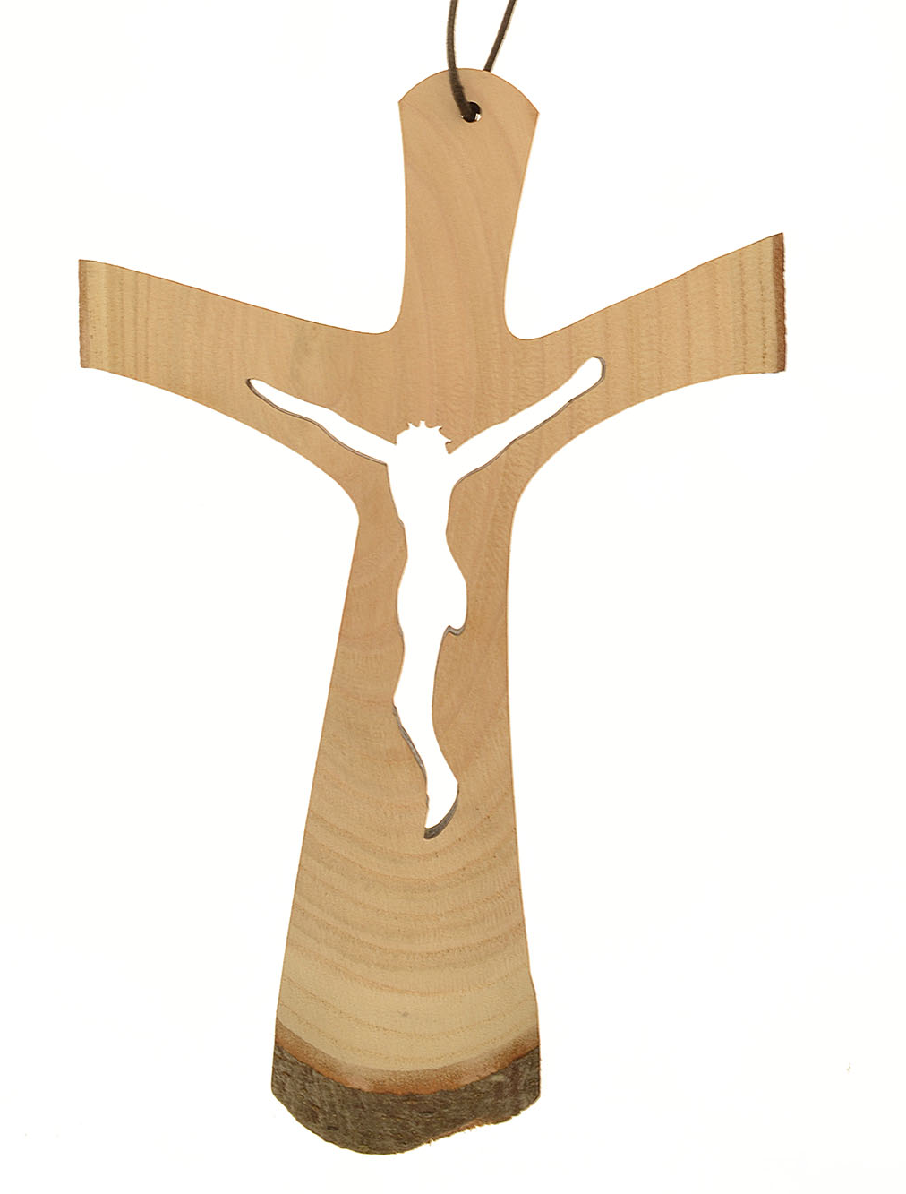
Nel Vangelo di questa Domenica, Gesù annuncia per la seconda volta ai discepoli la sua passione, morte e risurrezione. L’evangelista Marco mette in risalto il forte contrasto tra la sua mentalità e quella dei dodici Apostoli, che non solo non comprendono le parole del Maestro e rifiutano nettamente l’idea che Egli vada incontro alla morte, ma discutono su chi tra loro si debba considerare "il più grande". Gesù spiega ad essi con pazienza la sua logica, la logica dell’amore che si fa servizio fino al dono di sé: "Se uno vuol essere il primo sia l’ultimo e il servo di tutti".
Questa è la logica del Cristianesimo, che risponde alla verità dell’uomo creato a immagine di Dio, ma al tempo stesso contrasta con il suo egoismo, conseguenza del peccato originale. Ogni persona umana è attratta dall’amore – che ultimamente è Dio stesso – ma spesso sbaglia nei modi concreti di amare, e così da una tendenza all’origine positiva, inquinata però dal peccato, possono derivare intenzioni e azioni cattive. Non c’è dubbio che seguire Cristo è difficile, ma, come Egli dice, solo chi perde la propria vita per causa sua e del Vangelo la salverà, dando senso pieno alla propria esistenza. Non esiste altra strada per essere suoi discepoli, non c’è altra strada per testimoniare il suo amore e tendere alla perfezione evangelica. Ci aiuti Maria, che quest’oggi invochiamo come Beata Vergine della Mercede, ad aprire sempre più il nostro cuore all’amore di Dio, mistero di gioia e di santità

Signore Gesù, tu sei con noi,
vivo e vero, nell’Eucaristia.
Signore, accresci la nostra fede.
Signore, donaci una fede che ama.
Tu che ci vedi, tu che ci ascolti, tu che ci parli:
illumina la nostra mente
perché crediamo di più;
riscalda il nostro cuore
perché ti amiamo di più!
La tua presenza, mirabile e sublime
ci attragga, ci afferri, ci conquisti.
Signore, donaci una fede più grande.
Signore, donaci una fede più viva.
(Giovanni Paolo II)

Padre Ermes Ronchi
"Per via avevano discusso chi fosse il più grande". Chi è il più bravo, il più capace, il migliore tra noi? È l'istinto primordiale del potere che si dirama dovunque, nella famiglia, nel gruppo, nella parrocchia, sul posto di lavoro, tra i ricchi e tra i poveri alle porte della chiesa, tra i potenti e tra gli schiavi. A questo protagonismo che è il principio di distruzione di ogni comunità, Gesù contrappone il suo mondo nuovo.

«Se uno vuole essere il primo, sia l'ultimo, il servo di tutti». Il più grande è chi non si serve dell'altro, ma lo serve; chi non prende vite d'altri per i suoi scopi, ma suo scopo è la vita di qualcuno; chi saluta anche quelli che non lo salutano. Che il servizio sia la realizzazione più alta del vivere poteva essere vero per Gesù. Ma per noi? Servire: verbo dolce e pauroso insieme, che evoca sforzo e sacrificio, croce e sofferenza. La nostra gioia è comandare, ottenere, possedere, essere i migliori. Non certo essere i servi. E poi, servo "di tutti", senza limiti di gruppo, di etnìa, senza esclusioni, senza preferire i miei amici ai lontani, i poveri buoni ai poveri cattivi. La novità di Cristo: parole mai pensate, mai dette, liberate ora per raggiungere i confini del mondo intero. Sono quelle frasi abissali: o ti conquistano o le cancelli per paura che siano loro ad abbattere il tuo sistema di vita.

Signore, fammi buon amico di tutti,
fa' che la mia persona ispiri fiducia
a chi soffre e si lamenta.
A chi cerca luce lontano da te,
a chi vorrebbe cominciare e non sa come,
a chi vorrebbe confidarsi e non se ne sente capace. Signore aiutami,
perché non passi accanto a nessuno
con il volto indifferente, con il cuore chiuso,
con il passo affrettato.

Signore, aiutami ad accorgermi subito
di quelli che mi stanno accanto,
di quelli che sono preoccupati e disorientati,
di quelli che soffrono senza mostrarlo,
di quelli che si sentono isolati senza volerlo. Signore, dammi una sensibilità
che sappia andare incontro ai cuori.
Signore, liberami dall'egoismo,
perché ti possa servire,
perché ti possa amare,
perché ti possa ascoltare,
in ogni fratello che mi fai incontrare.

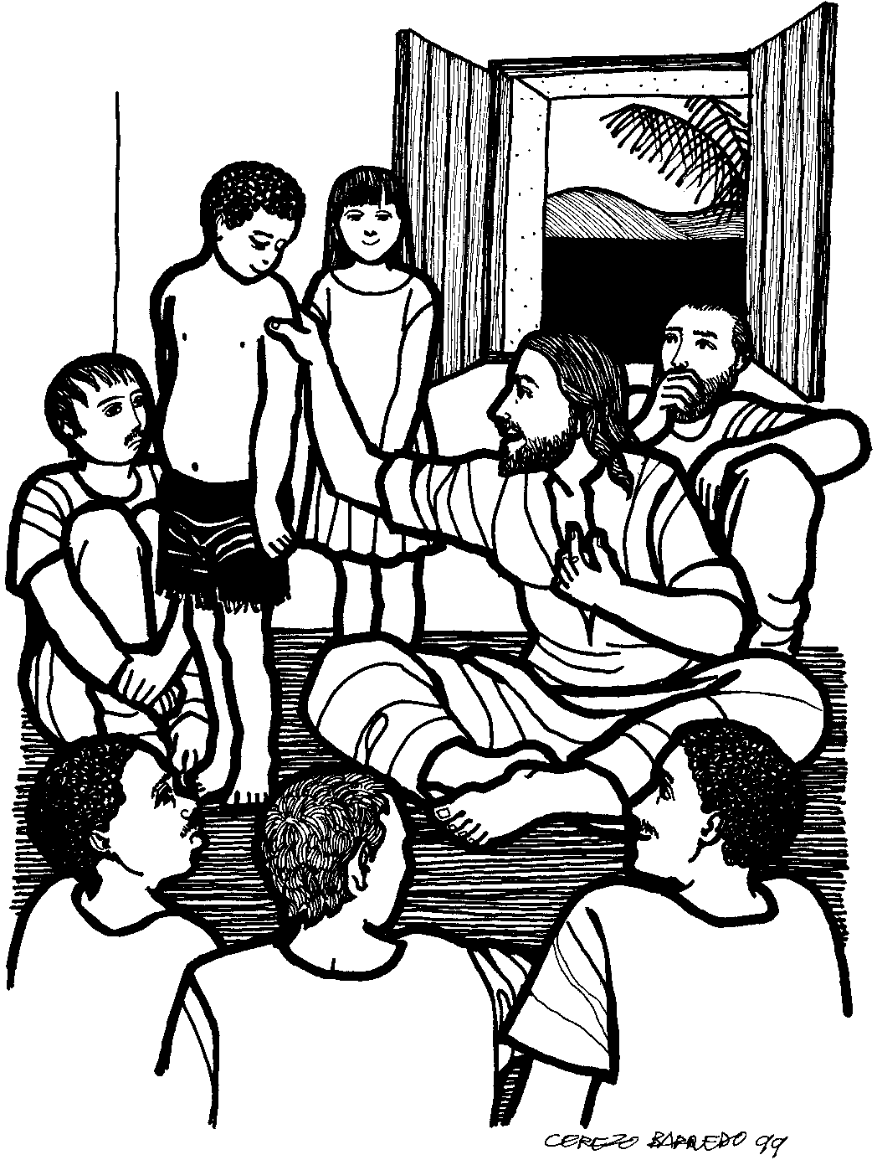
«Gesù prese un bambino, lo pose in mezzo e lo abbracciava dicendo: chi accoglie uno di questi bambini accoglie me». Accogliere un bambino significa entrare nel suo mondo, grande appena quanto lo spazio dove arriva il grido con cui chiama la madre; il bambino che non basta a se stesso e vive solo se è amato; che riceve tutto e può dare così poco; improduttivo eppure tranquillo davanti al futuro, sicuro non di sé, ma dei suoi genitori; forte non della propria forza, ma di quella con cui lo sollevano le braccia del padre. La sua debolezza è la sua forza. «Se non diventerete come bambini», se non ritroverete lo stupore di essere figli, figli piccolini che sanno piangere che imparano a ridere, figli la cui forza è il Padre, non entrerete nel Regno.
«Chi accoglie un bambino, accoglie me, accoglie il Padre». Mi commuove l'ottimismo di Dio: il bambino è sua immagine; non tanto l'uomo, ma proprio il bambino. L'eterno si abbrevia nel frammento, anche lui vive solo se è amato. L'immagine ultima del vangelo di oggi è Gesù abbracciato ad un bambino. In tutta la sua vita si è "affannato" ad annunciare che Dio è solamente buono, padre che scorge il figlio da lontano e gli si butta al collo, pastore in cerca della pecora perduta, che trova e se la pone sulle spalle. E che a noi non resta che farci prendere in braccio.

Signore,
aiutami ad essere per tutti un amico.
Un amico che sa attendere senza stancarsi,
che sa accogliere con bontà,
che sa donare con amore,
che sa ascoltare senza giudicare,
che sa ringraziare senza pretendere.
Un amico speciale,
che si fa trovare quando se ne ha bisogno.
Aiutami ad essere un amico
a cui ci si può rivolgere
sempre, di giorno e di notte,
quando lo si desidera.
Un amico capace di offrire riposo al cuore,
capace di irradiare pace e gioia.
Aiutami ad essere un amico disponibile
soprattutto verso i più deboli, i discriminati
e quelli che nessuno difende.
Un amico silenzioso,
che senza compiere opere straordinarie,
aiuti ognuno a sentirti compagno di viaggio,
Signore della tenerezza.

PREGHIERA DEI FEDELI
Tutti abbiamo bisogno dell’aiuto che viene dall’alto. Invochiamo da Gesù ciò che il mondo intero ed ogni nostro fratello aspetta dal suo amore provvidente.
L. Preghiamo insieme e diciamo: Insegnaci a servire, Signore Gesù.

- Ricordati della tua Chiesa. Testimoni al mondo che chi vuole essere il primo sia l’ultimo ed il servo di tutti, preghiamo.

- Ricordati di tutti i popoli della terra. I governanti sappiano comprendere il valore dell’autorità per essere nel mondo operatori di giustizia e di pace, preghiamo.

- Ricordati di coloro che in qualunque modo si prestano per soccorrere chi è nel bisogno. Scoprano la tua presenza negli ultimi e nei sofferenti, e la loro carità sia riflesso del tuo amore, preghiamo.

- Ricordati di noi qui presenti. Il mistero della tua passione e morte non trovi impreparato il nostro cuore quando nella vita ci visiti con la croce e con il dolore, preghiamo.

- Ricordati di tutti i defunti redenti a prezzo del tuo sangue. La beatitudine eterna sia la loro eredità per sempre, non per i loro meriti ma per l’abbondanza della tua misericordia, preghiamo.
Soccorrici, Signore Gesù, nelle prove della vita e donaci di riconoscerti nell’umiliazione della croce. Rendici, come te, servi dell’umanità per poter vivere un giorno nella gloria del tuo regno. Tu che vivi e regni nei secoli dei secoli. Amen.

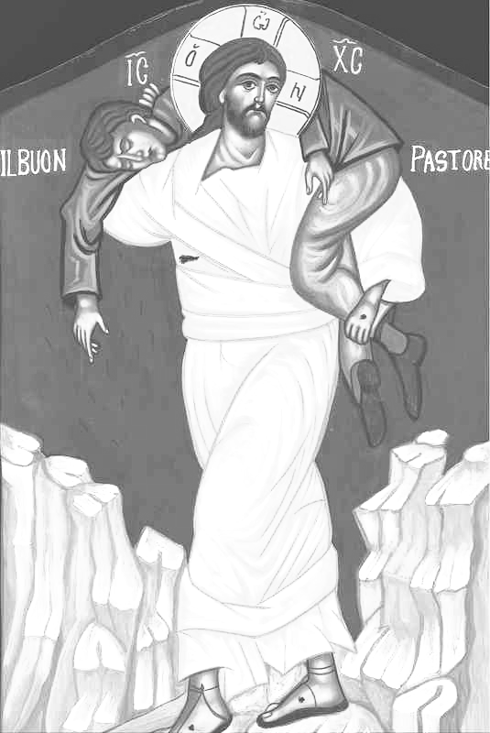
Signore nostro Dio!
Quando la paura ci prende,
non lasciarci disperare!
Quando siamo delusi,
non lasciarci diventare amari!
Quando siamo caduti,
non lasciarci a terra!
Quando non comprendiamo più niente
e siamo allo stremo delle forze,
non lasciarci perire!
No, facci sentire
la tua presenza e il tuo amore
che hai promesso
ai cuori umili e spezzati
che hanno timore della tua parola.
E' verso tutti gli uomini
che è venuto il tuo Figlio diletto,
verso gli abbandonati:
poiché lo siamo tutti,
egli è nato in una stalla e morto sulla croce.
Signore,
destaci tutti e tienici svegli
per riconoscerlo e confessarlo.
